**Diversidad y composición de murciélagos en el distrito de Pichari VRAEM (Valle de los Ríos Apurímac, Ene y Mantaro) – La convención Cusco, Perú**

**Resumen**

**Abstrat**

**Introducción**

El ámbito territorial del distrito de Pichari se encuentra en la cuenca del río Apurímac - VRAEM dentro de las vertientes orientales de los Andes, en el departamento de Cusco y provincia de La Convención, con un área aproximada de 133,794.33 hectáreas (Pichari, 2017). Dicho ámbito comprende diferentes pisos altitudinales que van desde los valles amazónicos, húmedos cañones, los altos pajonales de la puna hasta las últimas montañas nevadas del extremo norte del departamento del Cusco (Pichari, 2017). Estos bosques comprenden a una de las comunidades vegetales más diversas del planeta, los que son parte de los llamados puntos calientes o “Hots Pots” en el mundo (Myers, Mittermeier, Mittermeier, Da Fonseca, & Kent, 2000). Una de las zonas poco conocidas en diversidad de mamíferos, principalmente de murciélagos, es la cuenca del río Apurímac, componente principal de la región denominada VRAEM (Valle del río Apurímac, Ene y Mantaro).

Los bosques crecen en una mezcla heterogénea de colinas rocosas, pendientes irregulares, riscos escarpados y mesetas planas de elevaciones medias. Estos majestuosos hábitats se encuentran dentro de las últimas cadenas empinadas del departamento de Cusco que confluyen por el noroeste con la reserva comunal Asháninca y el Parque Nacional Otishi (del Cusco, 2012).

La zona de estudio ha sido poco explorada científicamente. Algunas de las expediciones realizadas en el lugar fueron hechas antes de la época del terrorismo que afectó a la zona. Dichas expediciones fueron la de Terborgh a la cordillera de Vilcabamba (Terborgh & Dudley, 1973), la de Peyton sobre oso de anteojos (Peyton, 1980), y la de Pacheco sobre diversidad de mamíferos en la localidad de Catarata, distrito de Pichari (Pacheco et al., 2007).

En los bosques tropicales, los murciélagos son particularmente diversos e importantes y representan entre el 40% y el 50% de las especies de mamíferos presentes en estos ecosistemas (Fenton et al., 1992; Solari, Pacheco, Luna, Velazco, & Patterson, 2006).

Los bosques montanos al oriente de los Andes albergan una enorme diversidad mastozooló­gica que no ha sido bien estudiada (Pacheco, Cadenillas, Salas, Tello, & Zeballos, 2009). Los bosques montanos presentan el mayor número de endemismos del Perú, con 39 especies, casi tres veces más que la llanu­ra amazónica (Pacheco et al., 2009). Los diversos climas, suelos y vegetación referida para estos bosques, influye en las diferencias de la diversidad de los murciélagos, tanto a escala local como regional (Graham, 1983; Soriano, 2000). Su fisiografía accidentada, la heterogeneidad del clima, suelos y la densa vegetación, prestan un ambiente favorable para el desarrollo de una gran diversidad biológica, aunque escasamente conocida comparada con la selva baja (Tovar Narváez, Ingar, & Saito Díaz, 2010; Young, 2007). Por estas razones, su conservación ha sido considerada prioritaria en el Perú (Myers et al., 2000).

Los murciélagos, por sus hábitos alimentarios, desempeñan funciones muy importantes para el mantenimiento de los ecosistemas naturales (Arteaga, 2007; Patterson, Willig, & Stevens, 2003). Los murciélagos muestran una gran diversidad de dietas, existiendo especies que se alimentan de frutos, néctar y polen, insectos, pequeños vertebrados e incluso sangre de mamíferos y aves (Kalko, 1998). Como consecuencia, brindan cruciales servicios ambientales en la dispersión de semillas, en la polinización de las plantas (González, 1998; Patterson et al., 2003), en el control poblacional de insectos (Boyles, Cryan, McCracken, & Kunz, 2011), en el mantenimiento de las cadenas alimentarias y en la producción de guano, útil como fertilizante (Tuttle & Moreno, 2005).

El objetivo del presente trabajo fue documentar la diversidad y composición de murciélagos del distrito de Pichari, en una gradiente de 561 m a 1842 m, que incluye seis localidades, donde registramos la riqueza y abundancia relativa de las especies así como la relación de la riqueza con la elevación.

**Materiales y Métodos**

**Área de estudio**

El área de estudio se ubica en el Valle de los ríos Apurímac, Ene y Mantaro (VRAEM) en el distrito de Pichari, provincia de La Convención del departamento de Cusco, Perú (Fig. 1). Esta región corresponde a una zona de Bosques Húmedos de la Amazonia Suroccidental y Yungas, y se caracteriza por presentar una precipitación promedio entre 1500mm a 2000mm y temperatura de 27°C (Gonzáles & Km). El estado de la zona de estudio corresponde actualmente a un bosque secundario o bosque natural intervenido, el cual enfrenta diferentes presiones por la constante necesidad de convertir las tierras para la agricultura (Gonzáles & Km). Actualmente, se desarrolla la agricultura principalmente de la hoja de coca, plátano, naranjas, piña, etc. Se evaluaron cuatro formaciones vegetales, las cuales has sido clasificadas en base al mapa de cobertura vegetal del ministerio del ambiente (citaxdsd).

Bosque de Colina Baja (BCB)

Bosque de terraza baja (BTB)

Debido al impacto antrópico que se ha generado en esta unidad de cobertura vegetal, corresponde a formaciones boscosas con estructura vertical de dosel medio con árboles hasta 25 m, mas no se registran individuos de gran tamaño ni grosor. Se encuentra dominado por elementos amazónicos de áreas alteradas. Se distribuyen desde los 500 a 900 msnm. Está presente sobre terrazas y colinas pequeñas con pendientes de entre 10 a 30 %. Las familias más diversas la constituyen la Fabaceae, Moraceae, Malvaceae, Rubiaceae, Meliaceae y Lauraceae.

Bosque de montaña montano (BMM))

Esta unidad de cobertura vegetal es una de las más extensas dentro del ámbito del de Pichari. Corresponde a formaciones boscosas de diversidad moderada representada por árbolesde tamaño mediano entre 8-25 m y DAP regulares a considerables. Está presente mayormente en las crestas de las montañas empinadas sujetas a las corrientes de vientos y neblina, lo que le confiere esas características fisonómicas. Se extiende desde los 1700 hasta los 2850 msnm, con pendientes de entre 65 a 85%. Las familias más diversas lo constituyen las Aquifoliaceae, Clusiaceae, Lauraceae, Melastomataceae, Rubiaceae y Symplocaceae.

Bosque de montaña basimontano (BMB).

Esta unidad de cobertura vegetal es otra de las grandes unidades dentro del distrito de Pichari. Corresponde a formaciones boscosas con estructura vertical de regular a gran porte entre 20-35 m y DAP regulares a considerables. Está presente en las crestas y mesetas, terrazas regulares con pendientes de 60 a 85 %. Se extiende desde los 950 hasta los 1650 msnm. La diversidad en general corresponde a bosques de moderada y alta diversidad, en algunos casos se registró los sitios más diversos de todo el distrito de Pichari. Las familias más diversas lo constituyen las Lauraceae, Fabaceae, Rubiaceae, Moraceae, Sapotacceae y Annonaceae.

|  |  |  |  |  |  |  |  |
| --- | --- | --- | --- | --- | --- | --- | --- |
| Unidad de vegetación | Localidad | Coordenadas | | Altitud | N° de noches | N° de redes | Esfuerzo de captura (redes/noche) |
| Bosque de terraza baja | Omaya | 628906 | 8611777 | 565 | 10 | 10 | 100 |
| Pichari | 628825 | 8615894 | 618 |
| Bosque de colina baja | Sankiroshi | 632589 | 8620446 | 879 | 10 | 10 | 100 |
| Bosque de montaña basimontano | Monkirenshi | 628241 | 8620789 | 1158 | 10 | 10 | 100 |
| Fortaleza | 619322 | 8641608 | 1285 |
| Timpiñari | 639506 | 8621918 | 1425 |
| Bosque de montaña montano | Timpiñari | 640240 | 8622414 | 1842 | 6 | 10 | 60 |
| TOTAL |  | | | | 36 | 40 | 360 |

**Metodología**

El estudio se realizó desde abril a agosto del 2017. Se evaluó durante dos periodos, entre los meses de abril y mayo, periodo considerado de transición entre la época húmeda y seca, y entre junio y julio, periodo de secas, en cada cobertura vegetal. En cada evaluación se colocaron diez redes, algunas en combinaciones de dos redes y otras separadas. La selección de los sitios de colecta se realizó considerando la heterogeneidad de microhábitats. Las redes no difirieron de tamaño entre unas a otras, midiendo 12 m de largo y 2.5 m de altura, con un área de 30 m2. Las redes fueron revisadas cada 30 minutos durante un periodo aproximado de 6 horas, desde las 18:00hr hasta 12:30hr (Nancy B. Simmons, 1998). Todas las redes fueron colocadas a nivel de sotobosque, en puntos estratégicos: a nivel de suelo, alrededor de cuerpos de agua, bordeando la estación, cerca de posibles refugios o donde se observaron claros arbóreos (Kunz & Parsons, 2009).

Todos los murciélagos capturados fueron identificados y marcados (cortando el pelaje en la parte superior del dorso) para su posterior liberación, mientras que aquellos cuya identidad taxonómica requería de análisis posteriores (identificaciones de estructuras óseas y dentales en el cráneo) fueron colectados y se encuentran depositados en el Museo de Historia Natural de la Universidad Nacional de San Antonio Abad del Cusco. Los criterios taxonómicos considerados siguen a Simmons (Nancy B Simmons, 2005), Gardner (Gardner, 2008) y Díaz (Díaz, Solari, Aguirre, Aguiar, & Barquez, 2016).

**Análisis de datos**

El esfuerzo de muestreo se calculó multiplicando el número de redes por las noches evaluadas (redes-noche o RN) (Tabla 1). Se elaboraron curvas de acumulación de especies por cada cobertura vegetal muestreada, utilizando el estimador no paramétrico Chao 1, debido a que no asume el tipo de distribución del conjunto de datos y no las ajustan a un modelo determinado (Palmer, 1990), pero si asume la homogeneidad entre los hábitats, por lo cual es considerado adecuado para trabajo con murciélagos (López-Gómez & Williams-Linera, 2006). Las curvas de acumulación se elaboraron utilizando el paquete Vegan en el programa R (Oksanen et al., 2016). Se utilizó el modelo de Clench para evaluar la calidad del muestreo, mediante la relación entre el esfuerzo de muestreo y el número de especies encontradas (Colwell & Coddington, 1994).

Se elaboraron de curvas de acumulación de especies con los registros de captura de los murciélagos (Oksanen et al., 2016). Las curvas se obtuvieron con 100 aleatorizaciones para eliminar el efecto del orden específico en que ingresan los datos en la construcción de las curvas. Este procedimiento se realizó con el paquete Vegan del programa R (Oksanen et al., 2016). Adicionalmente, se calculó el número esperado de especies que se presentan en cada unidad de cobertura vegetal, mediante el estimador no paramétrico Chao 1. La completitud de los inventarios se obtuvo midiendo el porcentaje que representan las especies observadas respecto a las esperadas (Moreno & Halffter, 2000).

La diversidad de los murciélagos registrados (diversidad  α) fue estimada en base a la riqueza de especies registradas por cada cobertura vegetal muestreada a través del índice de Margalef (Moreno, 2000) mediante el paquete estadístico Vegan en el programa R (Pavoine, 2020). Del mismo modo se calculó el índice de Pielu (J) para medir la diversidad observada con relación a la máxima diversidad esperada (Moreno, 2000). La tasa de recambio de especies (diversidad β) se estimó a través del coeficiente de similitud Jaccard (I.), el cual marca la diferencia de la riqueza de especies entre las coberturas muestreadas (Moreno, 2000). A partir de la matriz de similitud se realizó un análisis de agrupaciones a través de la construcción de un dendrograma mediante la técnica de ligamiento promedio no ponderado utilizando el paquete Vegan en el programa R (Oksanen et al., 2016). Para comparar los patrones de abundancia de especies entre sitios y especies se elaboró una gráfica de rango abundancia (Feinsinger, 2001). El manejo de los datos y visualización de resultados se hizo con el paquete Tidyverse del programa R (Wickham et al., 2019).

**Resultados**

Con un esfuerzo total de 360 red-noche (RN) se capturaron 382 individuos (Apéndice I) distribuidos en 43 especies y cinco familias: 34 especies de Phyllostomidae (71.1%), 05 especies de Vespertilionidae (11.6%), 02 especies de Noctilidae (4.7%), las familias Molossidae y Emballonuridae registraron 01 especie cada una, que representa el 2.3% respectivamente. Entre los registros de los Phyilostómidos, las subfamilias Stenodermatinae y Carollinae fueron las que presentaron mayores abundancias relativas (38.5% y 29.3% respectivamente), mientras que las subfamilias Lonchophyllinae y Desmodontinae (0.5% cada una) fueron las más raras.

De las especies capturadas, *Carollia perspicill*ata fue la especie dominante (21.2%), seguida por *Artibeus planirostris, Artibeus lituratus* y *Sturnira lilium* (16; 11.8 y 7.3% respectivamente). Las cuatro especies mencionadas acumularon el 56.3% del total de los individuos registrados. El resto de las especies (comunes y raras) presentaron abundancias inferiores al 3%.

Para toda el área evaluada, el número de especies estimadas (S1*), según el estimador Chao 1, fue 48.5; por tanto, las 43 especies registradas, representan el 88.65% de toda la riqueza estimada. La curva de acumulación de especies observadas en las coberturas vegetales bosque de colina baja, bosque de terraza baja y bosque de montaña basimontano mostró un incremento creciente que no se estabilizó al término del muestreo, lo que indica que aún hay especies de murciélagos por registrar en el distrito de Pichari; esto fue confirmado por el estimador no paramétrico Chao 1, que predijo un número mayor de especies que las observadas. En la cobertura vegetal BMM se alcanzó la asíntota el día 09 de muestreo, registrando el total de especies según el estimador no paramétrico Chao 1 (Figura x).

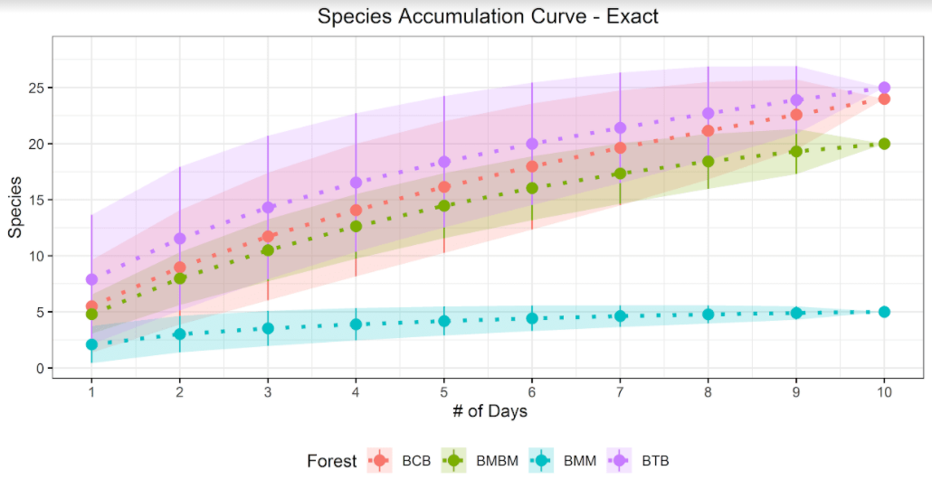

Figura xx: curva de acumulación de especies

Respecto a la riqueza específica, las coberturas vegetales con mayor riqueza de acuerdo al índice de Margalef fueron el bosque de colina baja (*DMg* = 5.19) y bosque de terraza baja (*DMg* = 4.23), con 24 y 23 especies respectivamente. El bosque de montaña basimontano registró 20 especies (*DMg* = 4.19) y en el bosque de montaña montano 05 especies (*DMg* = 1.25).

La mayor riqueza de especies se registró en la cobertura vegetal bosque de colina baja con 24 especies, de las cuales 05 especies: *Carollia benkeithi, Rhinophylla pumilio, Micronycteris megalotis, Trinycteris nicefori y Phylloderma stenops*, se registraron únicamente en este tipo de bosque; 11 se registraron en una cobertura vegetal más, 06 especies se registraron en dos coberturas vegetales más y solo una especie (*Carollia brevicauda*) se registró en todos los tipos de bosque evaluados. El bosque de terraza baja registró 23 especies, de las cuales 09 especies: *Chiroderma trinitatun, Eptesicus brailiensis, Lichonycteris degener, Lonchophylla handleyi, Myotis albecens, Myotis ruber, Noctilio albiventris, Noctilio leporinus y Carollia sp*., se registraron exclusivamente en esta cobertura vegetal. Además 07 de las 23 especies registradas, se registraron en dos coberturas vegetales, 06 en tres coberturas vegetales y una especie estuvo presente en las cuatro coberturas vegetales. En el bosque de montaña basimontano, 06 especies: *Saccopteryx bilineata, Anoura fistulata, Mesophylla macconelli, Molosus molossus, Platyrrhinus albericoi, Platyrrhinus masu,* fueron registradas únicamente en esta cobertura vegetal, 07 especies fueron registradas en 02 coberturas vegetales, 06 especies en 03 coberturas vegetales y una especie se reportó en todas las coberturas vegetales. Por último, en el bosque de montaña montano se registraron 05 especies, siendo dos: *Myotis keaysi* y *Sturnira magna* exclusivas de esta cobertura vegetal; mientras que otras dos especies se reportaron también en otra cobertura vegetal, y una especie fue reportada en todos los tipos de bosques evaluados (Figura xx).

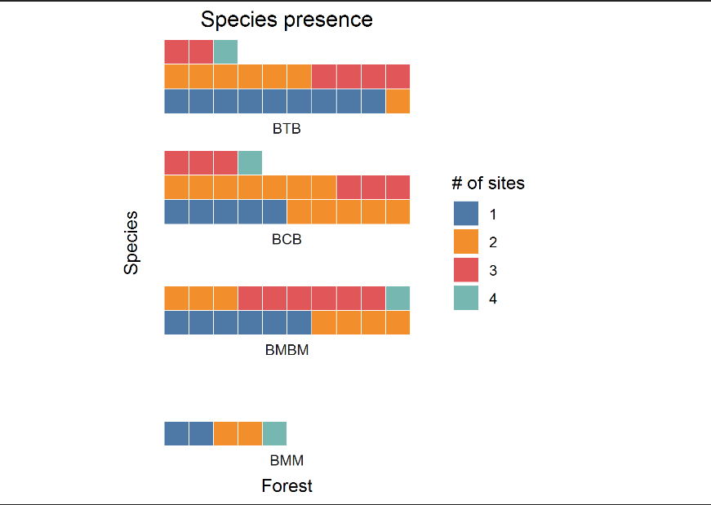

Figura xx. Presencia de especies registradas en las coberturas vegetales

Las curvas de rango-abundancia muestran a las especies de los géneros *Artibeus* y *Carollia* en la parte superior. Para el bosque de terraza baja, *Artibeus planirostris* fue la especie más abundante (log10 pi = 1.70), seguida de otras especies como *Carollia perspicillata* y *Artibeus lituratus,* que fueron moderadamente abundantes (log10 pi = 1.49 y 1.34 respectivamente). En este tipo de bosque se reportaron 8 especies raras (*Desmodus rotundus, Lophostoma brasiliensis, Phyllostomus elongatus, Platyrrhinus incarum, Chiroderma trinitatum, Eptesicus brasiliensis, Myotis ruber*). En el bosque de colina baja, la especie más abundante fue *Artibeus lituratus* (log10 pi = 1.27) precedida por *Carollia perspicillta* (log10 pi = 1.17). El resto de las especies están agrupadas en la parte media, y al final se encuentran 14 especies raras (*Anoura geoffroyi, Carollia benkeithi, Desmodus rotundus, Lophostoma brasiliensis, Micronycteris megalotis, Phyllostomus hastatus, Phyllostomus elongatus, Platyrrhinus incarum, Platyrrhinus infuscus, Platyrrhinus nigellus, Sturnira tildae, Trinycteris nicefori, Uroderma biolobatum, Eptesicus sp.*). En la curva que representa al bosque de montaña basimontano, la especie *Carollia perspicillata* fue la más abundante (log10 pi = 1.54), a su vez, se presentan seis especies raras (*Artibeus obscurus, Artibeus planirsotris, Glosophaga soricina, Mesophylla macconelli, Molosus molossus, Saccopteryx bilineata*). Finalmente en el bosque de montaña montano, la especie con mayor abundancia fue *Carollia brevicauda* (log10 pi = 1.00) seguida de *Sturnira erythromos* (log10 pi = 0.90) (Figura xx).

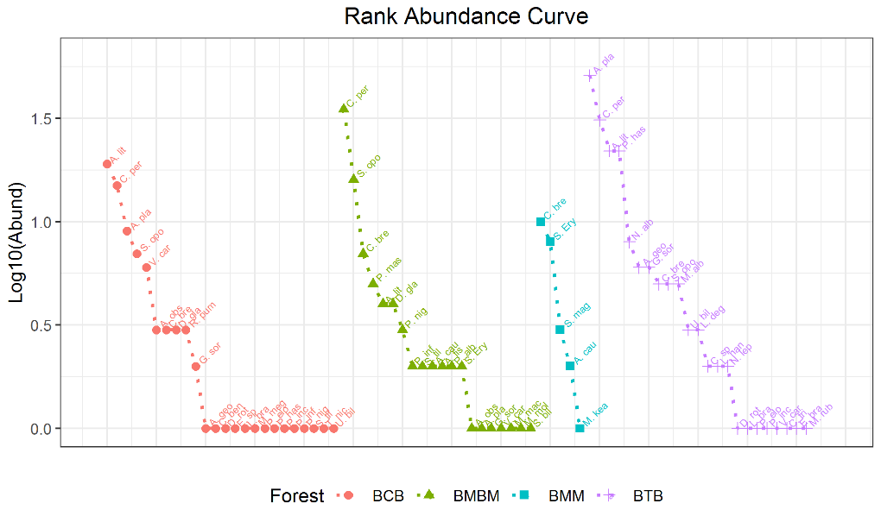

Figura xx. Curvas de rango-abundancia para las especies de murciélagos en cada cobertura vegetal evaluada en el distrito de Pichari. A. cau: Anoura caudifer, A. fis: Anoura fistulata, A. geo: Anoura geoffroyi, A. lit: Artibeus lituratus, A. obs: Artibeus obscurus, A. pla: Artibeus planirostris, C. bem: Carollia benkeithi, C. bre: Carollia brevicauda, C. per: Carollia perspicillata, C. sp: Carollia sp., C. tri: Chiroderma trinitatum, D. gla: Dermanura glaucus, D. rot: Desmodus rotumdus, E. bra: Eptesicus brasiliensis, E. sp: Eptesicus sp., G. sor: Glossophaga soricina, L. deg: lichonycterys degener, L. han: Lonchophylla handleyi, L. bra: Lophostoma brasiliensis, M. mac: Mesophylla macconelli, M. meg: Micronycteris megalotis, M. mol: Molosus molossus, M. alb: Myotis albecens, M. kea: Myotis keaysi, M. rub: Myotis ruber, N. alb: Noctilio albiventris, N. lep: Noctilio leporinus, P. elo: Phyllostomus elongates, P. has: Phyllostomus hastatus, P. alb: Platyrrhinus albericoi, P. inc: Platyrrhinus incarum, P. inf: Platyrrhinus infuscus, P. mas: Platyrrhinus masu, P. nig: Platyrrhinus nigellus, R. pum: Rhinophylla pumilio, S. bil: Saccopteryx bilineata, S. Ery: Sturnira erythromos, S. mag: Sturnira magma, S. opo: Sturnira oporaphylum, S. til: Sturnira tildae, T. nic: Trinycteris nicefori, U. bil: Uroderma bilobatum, V. car: Vampyrodes caraccioli.

A partir del análisis de similitud se observan tres grupos, el primero conformado por las coberturas vegetales bosque de colina baja y bosque de terraza baja (*IJ* = 70 %), el segundo estuvo conformado por el bosque de montaña basimontano (*IJ* = 79 %) y el tercer grupo fue el bosque de montaña montano (*IJ* = 97 %) como se muestra en la figura xx.

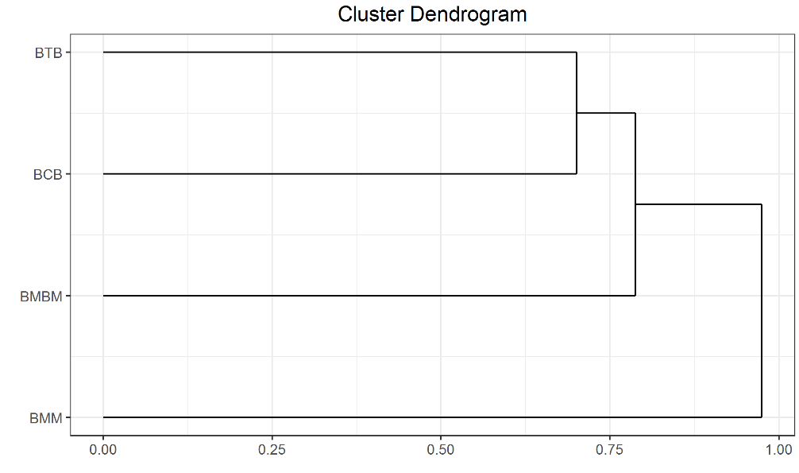

Figura xx. Dendrograma de similitud de los murciélagos del distrito de Pichari, a partir del índice de similitud Jaccard.

**Discusión**

El presente estudio registró un total de 43 especies de quirópteros, un valor de riqueza específica superior a lo registrado en el estudio de Pacheco et al. (2007), realizado en el mismo distrito de Pichari, en la localidad de Catarata; donde registraron 17 especies. La notoria diferencia en la riqueza de especies entre ambos estudios se debe probablemente al esfuerzo de muestreo. Mientras el estudio de Pacheco et al. (2007) optó por evaluar 09 RN, el presente estudio realizó un esfuerzo de 360 RN, resultando en un incremento del 39% de especies de quirópteros para localidad de Catarata.

Otro factor que pudo influir en riqueza registrada es la variedad de tipos de vegetación evaluados, puesto que en el estudio de Pacheco et al. (2007) solo se evaluó el bosque premontano bajo, dificultando el registro de especies exclusivas de otros tipos de vegetación. Tal es el caso de *Myotis keaysi,* especie que habita altitudes medias (entre 1100 y 2400 msnm) (Laval, 1973) y que, a diferencia del estudio de Pacheco et al. (2007), sí fue registrada para el presente estudio en el bosque de montaña montano. Casi todas las especies reportadas en el estudio de Pacheco en Catarata fueron registradas durante nuestro muestreo, a excepción de *Platyrrhinus helleri*.

La diversidad de quirópteros encontrada en el distrito de Pichari conforma un patrón bien establecido para bosques perturbados, donde la familia Phyllostomidae presenta el mayor número de especies y abundancias (Fenton et al., 1992). Esta familia representó el 81.4% de las especies registradas en las cuatro coberturas vegetales. Esta alta representatividad es común encontrar en bosques neotropicales (Calderón-Patrón, Briones-Salas, & Moreno, 2013) y puede deberse a la gran gamma de recursos alimenticios de esta familia (Baker et al., 1976). La ubicación de las redes de neblina a nivel de sotobosque y cerca del nivel del suelo pudo favorecer una mayor captura de filostómidos, al considerar que estas zonas presentan mayor disponibilidad y variedad de recursos alimenticios en bosques secundarios o de sucesión temprana (Loayza et al., 2006), posibilitando el forrajeo de diferentes especies de esta familia. Por el contrario, esta metodología fue ineficiente para la captura de las familias Vespertilionidae, Emballonuridae y Molosidae, cuyo vuelo y forrajeo es a nivel de dosel; sin embargo, debe considerarse que son familias de difícil captura en redes al presentar un sistema de ecolocación muy desarrollado (Kalko, 1998; Nancy B. Simmons, 1998).

La dominancia de los géneros *Artibeus* y *Carollia* indica el alto grado de intervención humana en los bosques muestreados, ya que se considera que estas especies no necesitan requerimientos estrictos de hábitat y por ende, pueden encontrarse en ecosistemas con alto grado de intervención antrópica (Medellín et al., 2000; Calonge, 2009). Estos bosques perturbados se observaron en varios lugares del distrito de Pichari, por la presión de la agricultura para siembra de la hoja de coca, plátano, piña, entre otros cultivos.

El estimador Chao 1 presenta una buena precisión en la estimación de la riqueza de especies (Walther & Moore, 2005). Este estimador sugirió que el bosque de colina baja fue la cobertura con mayor riqueza (S=24), incluyendo 05 especies que únicamente se reportaron en esta cobertura vegetal. No obstante, de acuerdo al estimador Chao 1, aún quedan especies de murciélagos por registrar en este tipo de bosque. De manera similar ocurre con el bosque de terraza baja y el bosque de montaña basimontano, en los cuales se registraron 23 y 20 especies, respectivamente. En cambio, en el bosque de montaña montano registró una riqueza mucho menor a las otras coberturas (S=05); sin embargo, se estima que se registraron todas las especies que habitan este tipo de bosque, y por ende, el esfuerzo de muestreo en este bosque fue satisfactorio. La decreciente riqueza de murciélagos en estratos altitudinales más altos es una tendencia reportada anteriormente (Mena et al., 2012; Graham, 1983) que probablemente se deba a la deficiencia en la termorregulación de las especies neotropicales (McNab, 1969).

El bosque de terraza baja, si bien no fue el de mayor riqueza, sí es el de mayor singularidad; es decir, alberga una mayor cantidad de especies que solo han sido reportadas en ese tipo de bosque. Estas especies fueron nueve especies distribuidas en las familias más abundantes: Phyllostomidae, Vespertilionidae y Noctilidae. Las especies de la familia Noctilidae registradas en el estudio, solo fueron encontradas en este tipo de bosque. El bosque de montaña basimontano también cuenta con la singularidad de albergar seis especies de las familias Emballonuridae, Molossidae y Phyllostomidae que no fueron registradas en otras coberturas. De manera similar, en el bosque de colina bajo se encontraron registros únicos de cinco especies, todas de la familia Phyllostomidae. A pesar de la poca riqueza de quirópteros registrada en el bosque de montaña montano, dos de las cinco especies se encontraron únicamente en este tipo de bosque: el filostómido *Sturnira magma* y vespertiliónide *Myotis keaysi.*

--------------------------------------------------------------------------------------------------

Se extiende desde los 1700 hasta los 2850 msnm

Respecto a la riqueza específica, las coberturas vegetales con mayor riqueza de acuerdo al índice de Margalef fueron el bosque de colina baja (*DMg* = 5.19) y bosque de terraza baja (*DMg* = 4.23), con 24 y 23 especies respectivamente. El bosque de montaña basimontano registró 20 especies (*DMg* = 4.19) y en el bosque de montaña montano 05 especies (*DMg* = 1.25)

Para toda el área evaluada, el número de especies estimadas (S1*), según el estimador Chao 1, fue 48.5; por tanto, las 43 especies registradas, representan el 88.65% de toda la riqueza estimada. La curva de acumulación de especies observadas en las coberturas vegetales bosque de colina baja, bosque de terraza baja y bosque de montaña basimontano mostró un incremento creciente que no se estabilizó al término del muestreo, lo que indica que aún hay especies de murciélagos por registrar en el distrito de Pichari; esto fue confirmado por el estimador no paramétrico Chao 1, que predijo un número mayor de especies que las observadas. En la cobertura vegetal BMM se alcanzó la asíntota el día 09 de muestreo, registrando el total de especies según el estimador no paramétrico Chao 1 (Figura x).

La buena representatividad obtenida por el estimador no paramétrico Chao 1 en la mayoría de las localidades, puede ser atribuida a la sensibilidad que tienen este estimador respecto a la agregación. Especificamente en lo que refiere a la distribución espacial de los individuos de cada especie que influye de forma importante en la estimación de la riqueza (Chazdon, Colwell, Denslow, & Guariguata, 1998; Palmer & White, 1994), ya que al aumentar la agregación en términos de la distribución espacial de los individuos aumenta la probabilidad de capturar más especies (Magurran, 2013).

. Adicionalmente, se amplía la distribución de la especie Micronycteris schmidtorum, la cual es señalada por primera vez para la Cordillera de la Costa, mientras que Lampronycteris brachyotis era desconocido hasta ahora en el

estado Yaracuy y Glyphonycteris sylvestris constituye el segundo registro para el estado (Ojasti & Mondolfi 1968

De manera general, la mayor riqueza taxnómica y alta complejidad en la estructura gremial encontrada en Mayorica (piso inferior) estaría condicionada por la presencia de bosques primarios, continuos y estructuralmente diversificados, lo que a su vez determina una condición óptima en la oferta, disponibilidad y distribución de recursos (Klopher & MacArthur 1961, Graham 1983, Ochoa et al. 1988, Graham 1990, Kalko et al. 1996, Soriano

et al. 1999, Ochoa 2000, Soriano & Ochoa 2001, Ochoa et al. 2005); esto se ve reflejado en la dominancia de gremios asociados con el consumo de insectos y frutas, los cuales mostraron en esta localidad los mayores niveles

de diversidad y riqueza

Arteaga, L. (2007). Dispersión de semillas por murciélagos en ambientes fragmentados. *Historia natural, distribución y conservación de los murciélagos de Bolivia (LF Aguirre, ed.). Fundación Simón I. Patiño, Santa Cruz*, 29-32.

Boyles, J. G., Cryan, P. M., McCracken, G. F., & Kunz, T. H. (2011). Economic importance of bats in agriculture. *Science, 332*(6025), 41-42.

Calderón-Patrón, J. M., Briones-Salas, M., & Moreno, C. E. (2013). Diversidad de murciélagos en cuatro tipos de bosque de la Sierra Norte de Oaxaca, México. *Therya, 4*(1), 121-137.

Chazdon, R. L., Colwell, R. K., Denslow, J. S., & Guariguata, M. R. (1998). Statistical methods for estimating species richness of woody regeneration in primary and secondary rain forests of northeastern Costa Rica.

Colwell, R. K., & Coddington, J. A. (1994). Estimating terrestrial biodiversity through extrapolation. *Philosophical Transactions of the Royal Society of London. Series B: Biological Sciences, 345*(1311), 101-118.

del Cusco, G. R. (2012). PROYECTO FORTALECIMIENTO DEL DESARROLLO DE CAPACIDADES EN ORDENAMIENTO TERRITORIAL EN LA REGIÓN DEL CUSCO. *CUSCO: GOBIERNO REGIONAL DEL CUSCO-SUBGERENCIA DE ACONDICIONAMIENTO TERRITORIAL*.

Díaz, M. M., Solari, S., Aguirre, L. F., Aguiar, L., & Barquez, R. M. (2016). Clave de Identificación de los murciélagos de Sudamérica–Chave de identificação dos morcegos da America do Sul. *Publicación Especial Nro, 2*.

Feinsinger, P. (2001). *Designing field studies for biodiversity conservation*: Island Press.

Fenton, M., Acharya, L., Audet, D., Hickey, M., Merriman, C., Obrist, M., . . . Adkins, B. (1992). Phyllostomid bats (Chiroptera: Phyllostomidae) as indicators of habitat disruption in the Neotropics. *Biotropica*, 440-446.

Gardner, A. L. (2008). *Mammals of South America, volume 1: marsupials, xenarthrans, shrews, and bats* (Vol. 2): University of Chicago Press.

Gonzáles, L. A. P., & Km, A. J. A. Q. Mesozonificación Ecológica y Económica para el Desarrollo Sostenible del Valle del río Apurímac-VRA.

González, J. G. (1998). Dispersión de semillas por murciélagos: su importancia en la conservación y regeneración del bosque tropical. *Acta Zoológica Mexicana (nueva serie)*(73), 57-74.

Graham, G. L. (1983). Changes in bat species diversity along an elevational gradient up the Peruvian Andes. *Journal of mammalogy, 64*(4), 559-571.

Jiménez Salmerón, Y. Q., Hernández, V., Iganciconsejer, J., Sánchez Hernández, C., & Mendoza Martínez, G. D. (2008). *Relación de la vegetación con los gremios frugívoros y polinívoros (Chiropter: Phyllostomidae) en Carrizal de Bravo, Guerrero*. Retrieved from

Kalko, E. (1998). Organisation and diversity of tropical bat communities through space and time. *Zoology, 101*(4), 281-297.

Kunz, T., & Parsons, S. (2009). *Ecological and behavioral methods for the study of bats, 2nd edition*. United States of America: Johns Hopkins University Press.

López-Gómez, A. M., & Williams-Linera, G. (2006). Evaluación de métodos no paramétricos para la estimación de riqueza de especies de plantas leñosas en cafetales. *Botanical Sciences*(78), 7-15.

Magurran, A. E. (2013). *Measuring biological diversity*: John Wiley & Sons.

Moreno, C. E. (2000). *Métodos para medir la biodiversidad. Volumen 1*: Manuales y tesis SEA.

Moreno, C. E., & Halffter, G. (2000). Assessing the completeness of bat biodiversity inventories using species accumulation curves. *Journal of Applied ecology, 37*(1), 149-158.

Myers, N., Mittermeier, R. A., Mittermeier, C. G., Da Fonseca, G. A., & Kent, J. (2000). Biodiversity hotspots for conservation priorities. *Nature, 403*(6772), 853-858.

Oksanen, J., Blanchet, F. G., Friendly, M., Kindt, R., Legendre, P., McGlinn, D., . . . Solymos, P. (2016). vegan: Community Ecology Package. R package version 2.4-3. *Vienna: R Foundation for Statistical Computing.[Google Scholar]*.

Pacheco, V., Cadenillas, R., Salas, E., Tello, C., & Zeballos, H. (2009). Diversidad y endemismo de los mamíferos del Perú. *Revista peruana de biología, 16*(1), 5-32.

Pacheco, V., Salas, E., Cairampoma, L., Noblecilla, M., Quintana, H., Ortiz¹, F., . . . Ledesma¹, R. (2007). Contribución al conocimiento de la diversidad y conservación de los mamíferos en la cuenca del río Apurímac, Perú. *Revista peruana de Biología, 14*(2), 169-180.

Palmer, M. W. (1990). The estimation of species richness by extrapolation. *Ecology, 71*(3), 1195-1198.

Palmer, M. W., & White, P. S. (1994). Scale dependence and the species-area relationship. *The American Naturalist, 144*(5), 717-740.

Patterson, B. D., Willig, M. R., & Stevens, R. D. (2003). Trophic strategies, niche partitioning, and patterns of ecological organization. *Bat ecology, 9*, 536-557.

Pavoine, S. (2020). adiv: An r package to analyse biodiversity in ecology. *Methods in Ecology and Evolution, 11*(9), 1106-1112.

Peyton, B. (1980). Ecology, distribution, and food habits of spectacled bears, Tremarctos ornatus, in Peru. *Journal of Mammalogy, 61*(4), 639-652.

Pichari, M. (2017). Zonificación Ecológica Económica Ordenamiento Territorial, Municipalidad Distrital de Pichari, La Convención. In.

Simmons, N. B. (1998). The mammals of Paracou, French Guiana, a Neotropical lowland rainforest fauna. Part 1, Bats. Bulletin of the AMNH ; no. 237. In R. S. Voss (Ed.).

Simmons, N. B. (2005). Order chiroptera. *Mammal species of the world: a taxonomic and geographic reference, 1*, 312-529.

Solari, S., Pacheco, V., Luna, L., Velazco, P. M., & Patterson, B. D. (2006). Mammals of the manu biosphere reserve. *Fieldiana Zoology, 2006*(110), 13-22.

Soriano, P. J. (2000). Functional structure of bat communities in tropical rainforests and Andean cloud forests.

Terborgh, J., & Dudley, T. R. (1973). *Biological exploration of the northern Cordillera Vilcabamba, Peru*: National Geographic Society.

Tovar Narváez, A., Ingar, T., & Saito Díaz, J. (2010). *Yungas peruanas.-Bosques montanos de la vertiente oriental de los Andes del Perú: una perspectiva ecorregional de conservación*. Retrieved from

Tuttle, M. D., & Moreno, A. (2005). Cave-dwelling Bats of Nort he rn Mexico. *Bat Conservation International*.

Wickham, H., Averick, M., Bryan, J., Chang, W., McGowan, L. D. A., François, R., . . . Hester, J. (2019). Welcome to the Tidyverse. *Journal of Open Source Software, 4*(43), 1686.

Young, B. E. (2007). Distribución de las especies endémicas en la vertiente oriental de los Andes en Perú y Bolivia. *NatureServe, Arlington, Virginia, EE UU, 90*.